Ste specialist na elektro področju in si želite svoje znanje še nadgraditi z delom v našem podjetju? Bi želeli postati del mednarodnega tima, kjer imate možnost širokega vpogleda in možnosti pridobitve dodatnih znanj?
V pivovarni Laško Union iščemo dodatne okrepitve na delovnem mestu:

VZDRŽEVALEC ZA ODDELEK ELEKTRO VZDRŽEVANJA
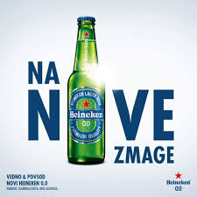
KJE? Ljubljana

ŽELIMO SI:
- 4 raven izobrazbe tehnične smeri (elektro ali strojno)
- Osnovnega znanja angleščine

KAJ BI BILO VAŠE DELO?
- Pomagali bi proizvodnji z vzdrževalnimi deli v izmeni
- Odkrivali in reševali bi napake, ki bi se pojavili na strojih, opremi in infrastrukturi
- Izvajali bi vzdrževalna dela na strojih, opremi in infrastrukturi
- Spoznavali bi kazalnike učinkovitosti in čim večje produktivnosti
- Sodelovali bi na različnih projektih

KAJ PONUJAMO:
- Določen čas enega leta z željo dolgoročnega sodelovanja
- Možnost razvoja in dobrega vpogleda v širok spekter vzdrževalih del
- Mesečni brezplačni paket pijače
- Koriščenje naših počitniških kapacitet

Vaše prijave zbiramo do 10.09.2019. Lepo vabljeni, da postanete del naše ekipe!

